Vacature Psycholoog Beschut Wonen regio Sint-Truiden
80% of 100% - Onbepaalde duur
Beschut wonen Vzw Vistha is een warme en flexibele organisatie die mensen met een complexe en/of langdurige psychische kwetsbaarheid begeleidt in hun herstelproces, op alle levensdomeinen, individueel of in groep, in eigen huis of in een tijdelijke woning aangeboden door vzw Vistha. Dit gebeurt vanuit een persoonsgerichte aanpak, met zoveel als mogelijk zelfsturing voor cliënt en begeleiding. Als organisatie zetten we ook sterk in op fijne samenwerkingsverbanden en kwaliteit van zorg, door oa. vormingskansen. Vzw Vistha zetelt in de regio Haspengouw en Herkenrode.
Functie 80%:
- Als psycholoog heb je cliëntencontacten in functie van zowel klinisch als persoonlijk herstel op meerdere levensdomeinen.
  - Via een persoonlijk ontwikkelingsplan ga je gericht aan de slag met de doelstellingen die samen met de cliënt werden gevormd.
  - Je voert intake- en kennismakingsgesprekken
- Daarnaast sta je in voor de ondersteuning van je collega woonbegeleiders. Dit kan door:
  - Feedback op teamvergaderingen vanuit jouw expertise
  - Therapeutische gesprekken met de cliënt
  - Coaching – organiseren van vorming (jaarlijks plan) en van intervisie
- Je werkt samen in een multidisciplinair team, maakt deel uit van het intaketeam en teamleidersoverleg (met coördinator) ifv beleidsvorming. Daarnaast heb je vele contacten met uiteenlopende externe netwerkpartners en het persoonlijk netwerk.
- Je denkt mee na over kwaliteitsverbetering en zet dit mee om in projecten.
Functie 20% indien gewenst:
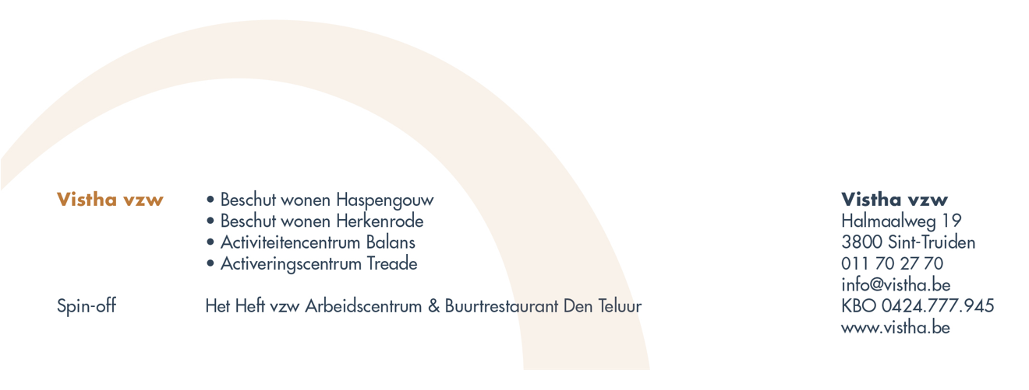
Naast de functie van 80% psycholoog binnen vzw Vistha, willen we je ook de mogelijkheid bieden om voor 100% in dienst te komen, waarbij je voor 20% de functie van ELP psycholoog vervult, voor de brede bevolking.
- Als ELP psycholoog biedt je dan kortdurende en generalistische zorg, gericht op preventie, vroegdetectie en -interventie van milde tot matige-ernstige psychische problemen. Vraagverheldering, indicatiestelling, psycho-educatie en bevordering van zelfredzaamheid zijn hierbij de belangrijkste doelstellingen. Deze gesprekken zullen doorgaan in de gespreklokalen van Vistha Haspengouw. Meer informatie hierover op: www.ggzlimburg.be

Profiel
- Je beschikt over een masterdiploma psychologie.
- Een therapieopleiding is niet noodzakelijk maar strekt wel tot aanbeveling.
- Met voorkeur bezit je expertise over verslaving, psychose, borderline of transitieleeftijd of ben je bereid je hierin bij te scholen.
- Je bent leergierig en draagt je kennis graag uit.
- Je hebt een passie voor de doelgroep en bezit het geloof dat elk mens, ondanks zijn/haar psychische kwetsbaarheid via een herstelproces kan groeien naar een kwaliteitsvol leven.
- Je kan zowel zelfstandig werken als in team.
- Je voert open en transparante communicatie en kan je tegensprekelijk opstellen.
- Je bent reflectief over je eigen handelen en kan constructief en kritisch meedenken over de begeleidingen van collega’s.
- Je bent stressbestendig, beschikt over de nodige flexibiliteit en bent bereid om deel te nemen aan een wachtdienst buiten kantooruren, verdeeld over het ganse team.
Aanbod
- Voltijds contract van onbepaalde duur
- Verloning volgens IFIC categorie 16, aangevuld met maaltijdcheques, vergoeding dienstverplaatsingen en fietsvergoeding, alsook vergoeding voor permanentie buiten de diensturen.
- Startdatum: vanaf oktober, met mogelijkheid tot afstemming.
- Een job in een warme en flexibele organisatie, waar kwaliteit van zorg, persoonsgerichtheid, zelfsturing en samenwerking centraal staan, gericht op onze bewoners en medewerkers.
- Plaats tewerkstelling: Halmaalweg 19, 3800 Sint-Truiden, van waaruit je ook mobiel werkt.
Bijkomende informatie en Solliciteren:
Bijkomende info kan je vinden op onze website: www.vistha.be
Of je kan contact opnemen met de coördinator zorg Ellen Beets vanaf 2/9/22: Ellen.beets@vistha.be of 0492/23.11.98
Je kan solliciteren voor deze boeiende functie door voor 27 september 2022 je CV en motivatiebrief te mailen naar ellen.beets@vistha.be

